Opstina Gusinje
- Objekti u javnoj upotrebi na lokalnom nivou –pristupacnost licima sa invaliditetom -
1.Zgrada Opstine – koja jos nije u funkciji ali uradjena je rampa za pristupacnost licima sa invaliditetom.
2. –ll-
3.Posta-privremeno je smjestena tu I nema rampu za pristupacnost licima sa invaliditetom
4.JU ,,Djecji vrtic ,, nema rampu za pristupacnost licima sa invaliditetom,,

5.Osnovna skola ,,Dzafer Nikocevic,, ima rampu za pristupacnost licima sa invaliditetom
6.Kancelarija Sumarstvo ,, ima rampu za pristupacnost licima sa invaliditetom,,
7.Dom Kulture –privremeno su I kancelarije Opstine Gusinje,,ima rampu za pristupacnost licima sa invaliditetom .
8.Dom zdravlja I Drzavna Apoteka imaju rampu za pristupacnost licima sa invaliditetom
9.Centar za socialnu pomoc ,, nema rampu za pristupacnost licima sa invaliditetom,,
10. Privatna radnja –Kafe bar ,, Centar ,, ima rampu za pristupacnost licima sa invaliditetom !

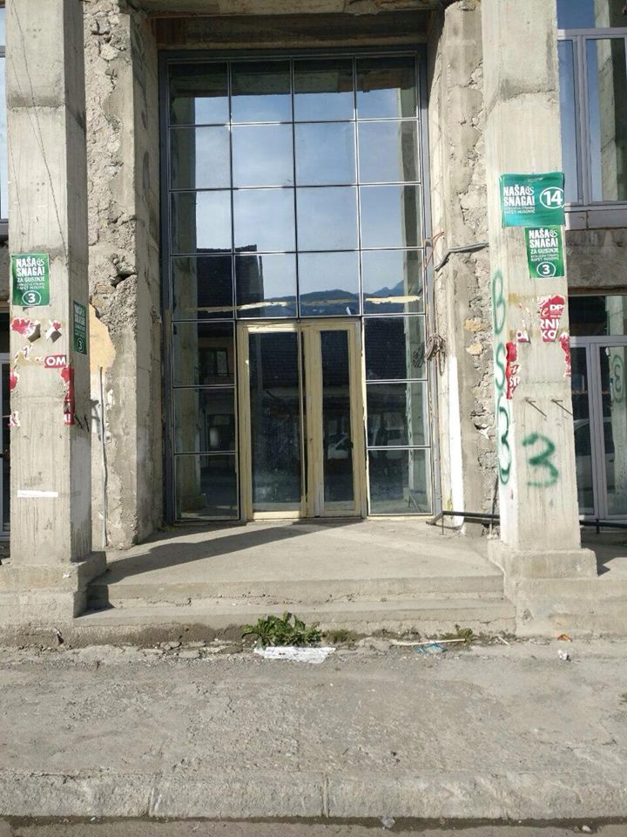
1.Zgrada Opstine Gusinje
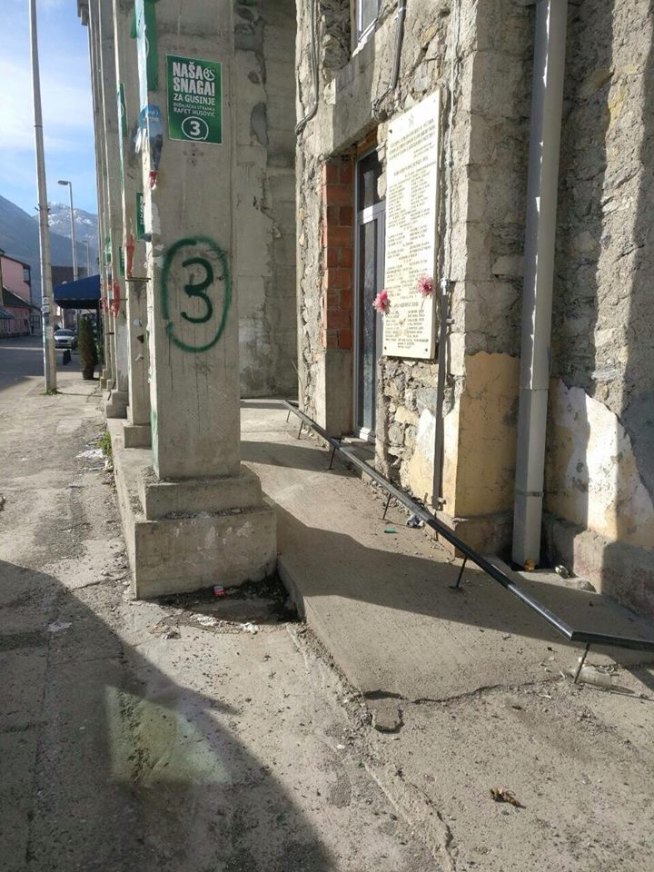2.Zgrada Opstine Gusinje
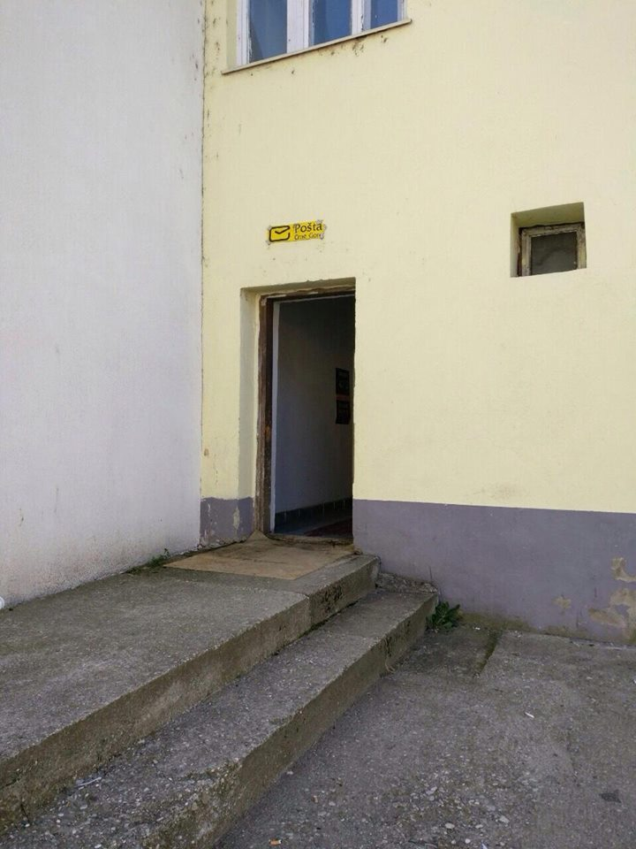3.Posta 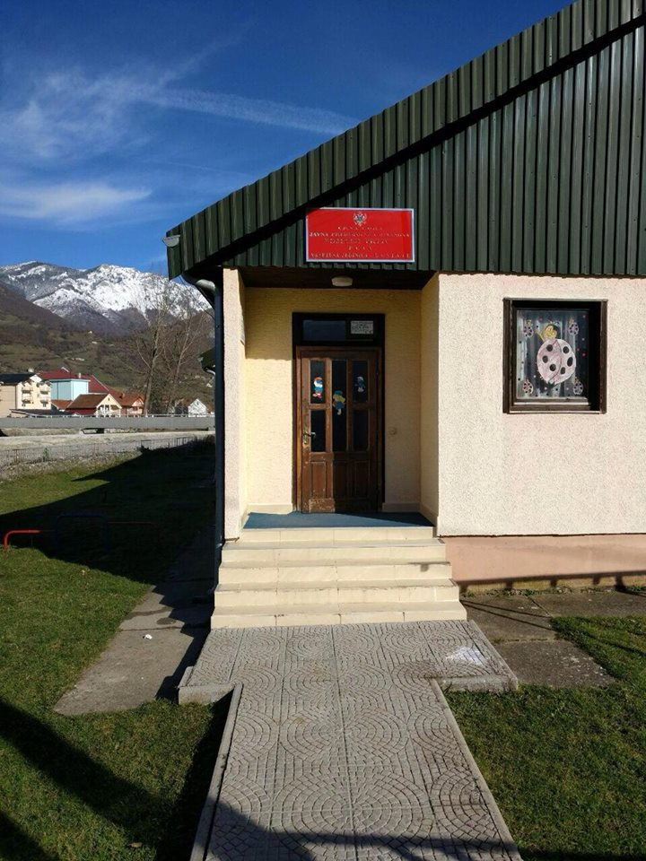4. Djecji vrtic Oopnovna 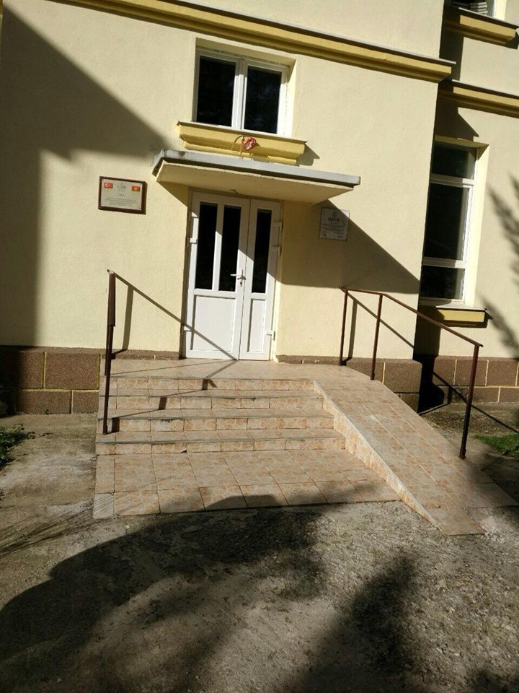
5.Osnovna skola
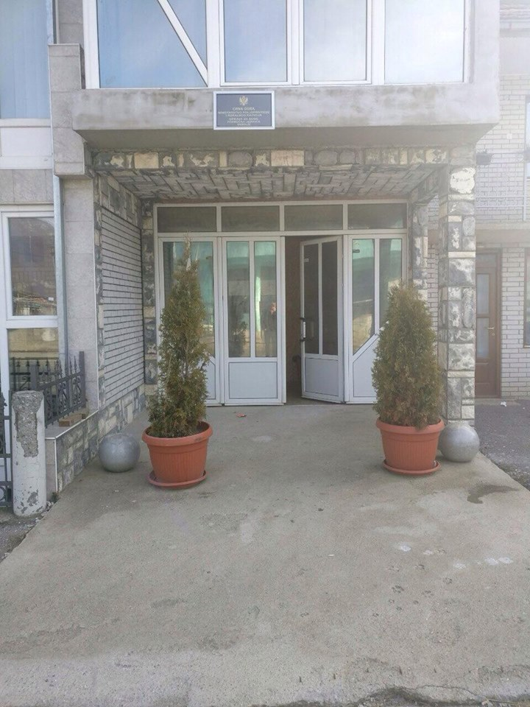
6.Uprava za sume
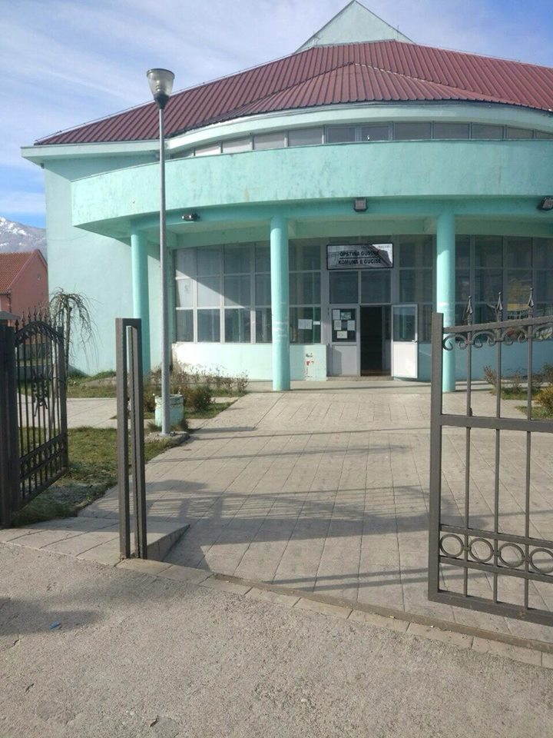
7.Centar za kulturu
1.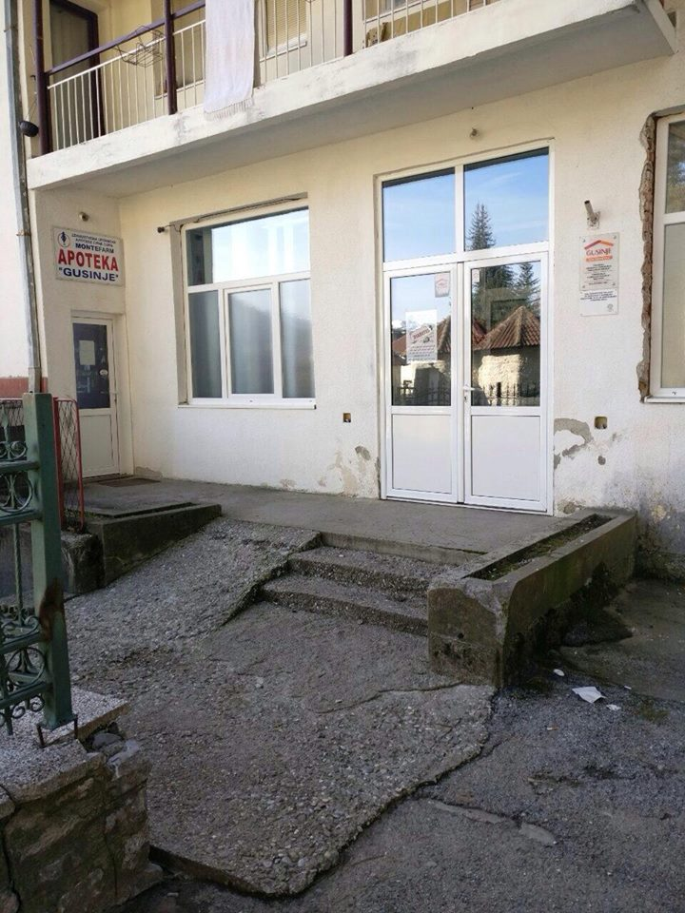
8.Dom zdravlja I Apoteka
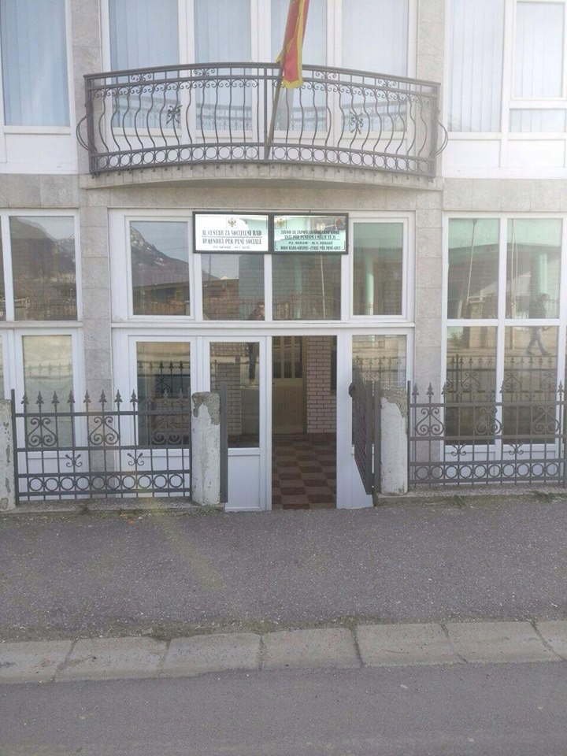
9.Centar za socialnu pomoc
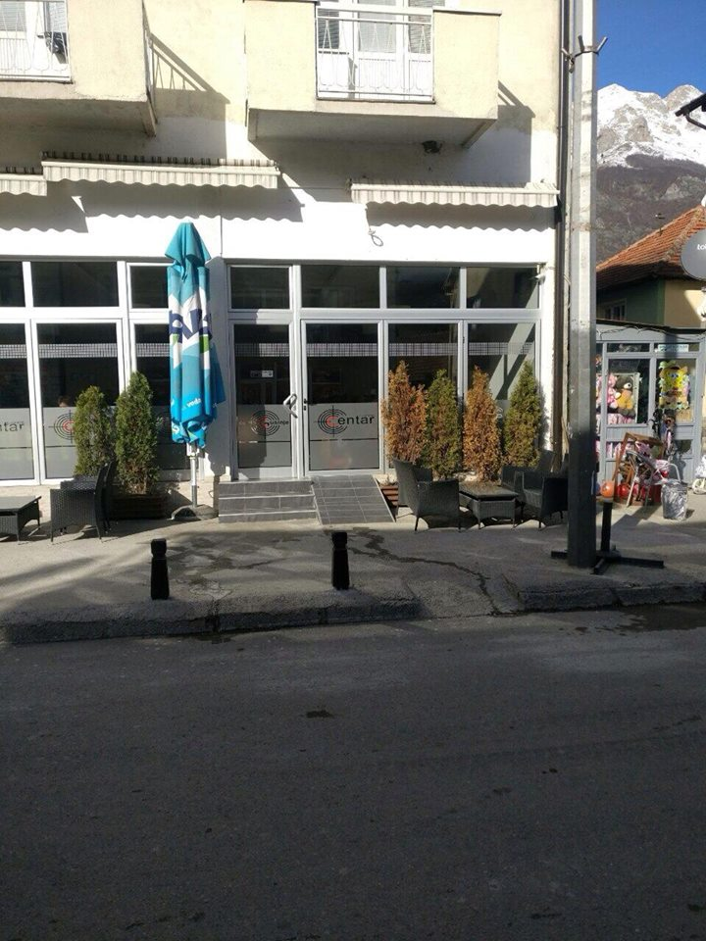
10. Privatna radnja –kafe bar ,,Centar ,,

